Педагоги радушно встретили будущих первоклассников
15.02.2016

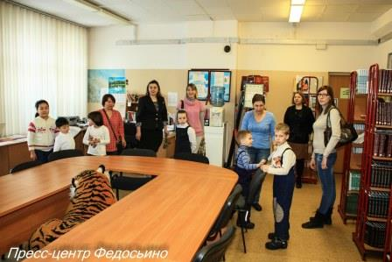
Первый в этом году день открытых дверей был проведен 13 февраля в ГБПОУ КГТиТ № 41 «Федосьино» района Ново-Переделкино
Для кого всегда открыта в школе дверь? Конечно же, для детей и их родителей! Будущих первоклассников встречала негромкая музыка и радушные педагоги. С помощью школьных умельцев ребятишки с увлечением мастерили разнообразные игрушки, рисовали красками и фломастерами. А в это время с родителями беседовала руководитель подразделения Елена Федоровна Лимонова.
Для гостей устроили небольшую экскурсию. Дети и взрослые с большим интересом рассматривали экспонаты этнографического музея школы, листали книги в зале библиотеки. Когда же для них распахнулась дверь военно-исторического музея, гости с удивлением увидели многочисленные экспонаты, собранные школьниками в походах по местам сражений под Москвой. В витринах располагались штыки, стволы пулеметов и винтовок, гранаты, мины, патроны, ордена и медали времен Великой Отечественной войны. Руководитель музея Александр Борисович Попов увлеченно рассказывал о создании музея и его истории. А в конце – сюрприз: несколько поворотов ручки старого граммофона, поставлена виниловая пластинка 1943 года – и помещение заполнила музыка.
Будущие ученики и родители по достоинству оценили непринужденную, радушную атмосферу встречи. Прощание получилось теплым, скоро будущим первоклассникам предстоит прийти сюда снова.
Геннадий Долинка

Адрес страницы: http://zao.mos.ru/presscenter/news/detail/2522218.html
Префектура Западного административного округа города Москвы

